Мнемотаблицы
для заучивания стихотворений на тему
«День Победы»

Выполнила:
Романова В.В

День Победы /Н. Майданик/
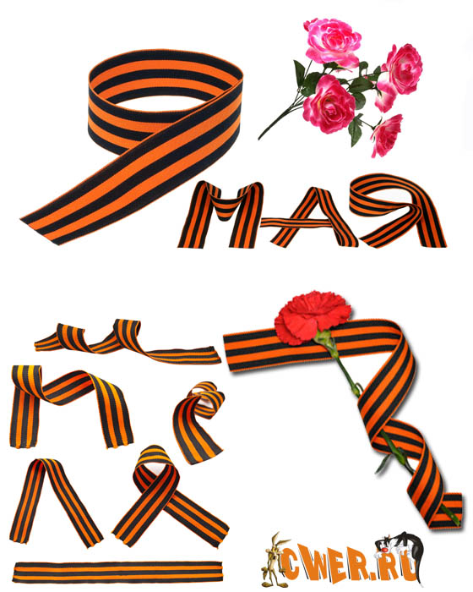  День Победы - |   светлый | праздник,
  Я ему так рад, | 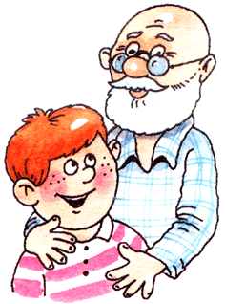  Потому что вместе с дедом | 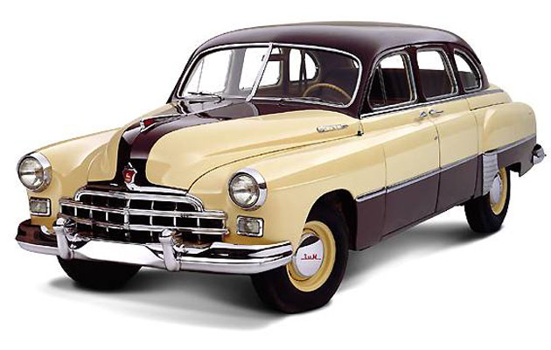Еду
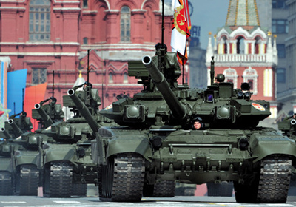  на парад! |   Пусть мой деда твёрдо знает - | 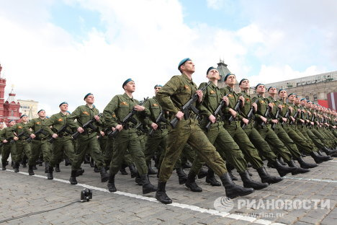Буду я в строю,
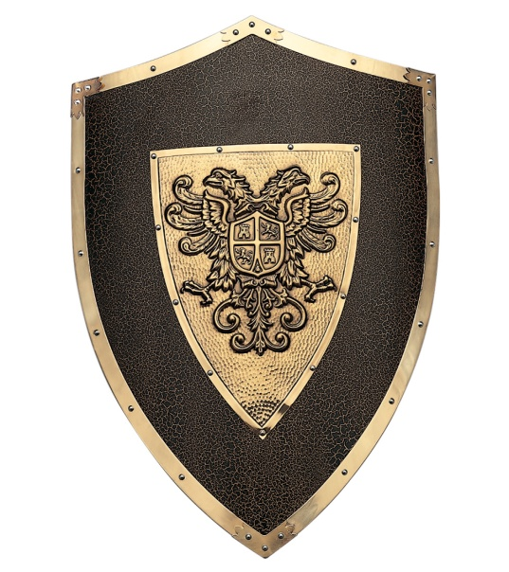  Защищать, как он, | 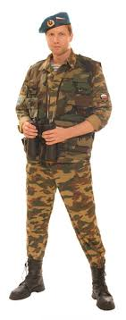  смогу я | 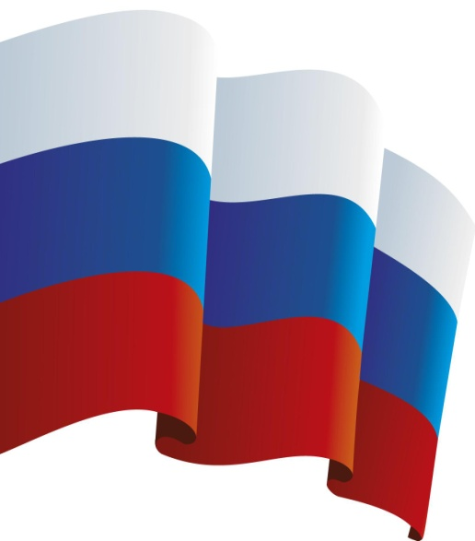Родину свою!

День Победы /Н. Майданик/

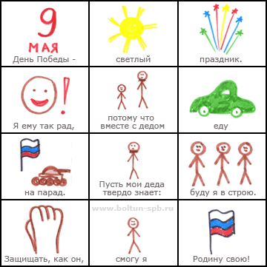
«Что мы Родиной зовём?» (Владимир Степанов)

Что мы Родиной зовем? | 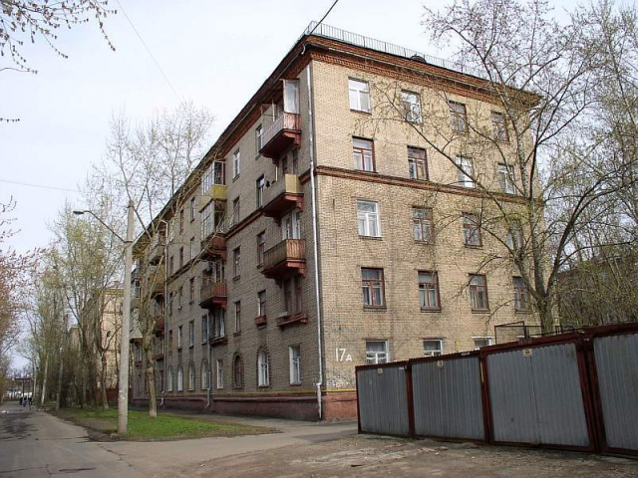  Дом, где мы с тобой живём, | 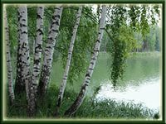  И берёзки, вдоль которых | 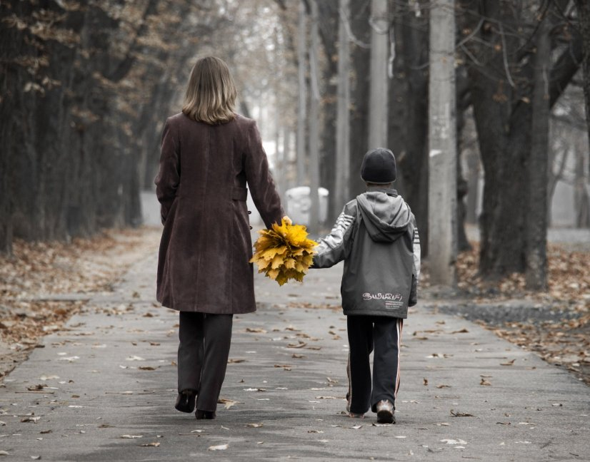  Рядом с мамой мы идём.
Что мы Родиной зовем? | 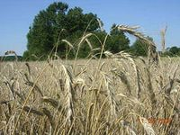  Поле с тонким колоском, | 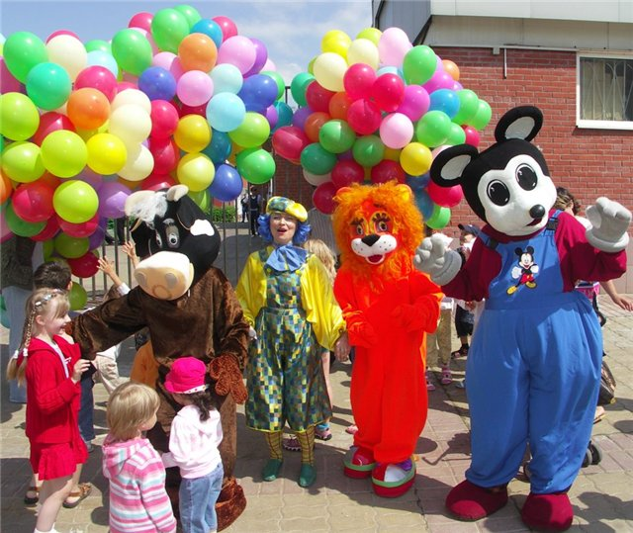  Наши праздники и песни, | 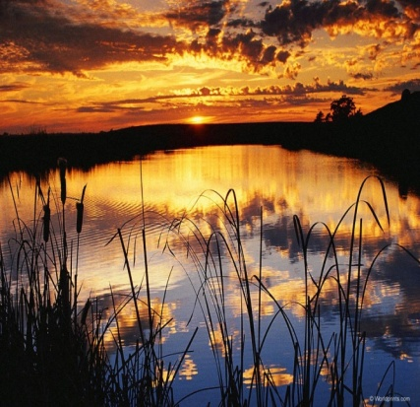  Тёплый вечер за окном.
Что мы Родиной зовем? |   Всё, что в сердце бережём, |   И под небом синим-синим | 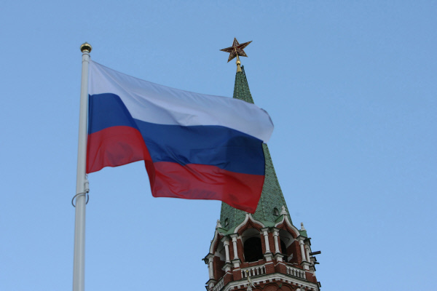  Флаг России над Кремлём.

Что такое День Победы? /Андрей Усачев/

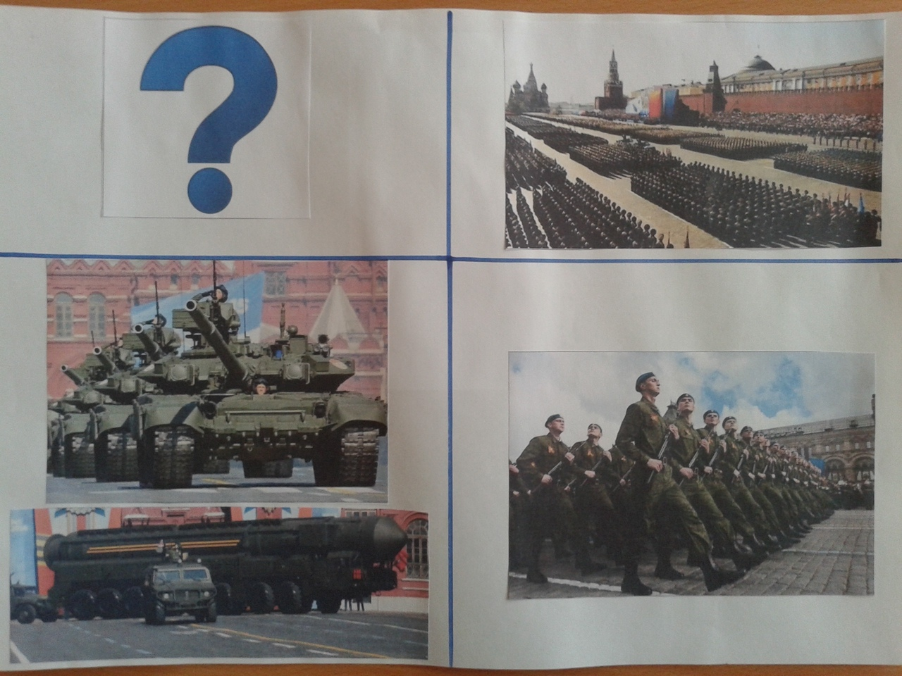  Что такое День Победы?  Это утренний парад:  Едут танки и ракеты,  Марширует строй солдат. | 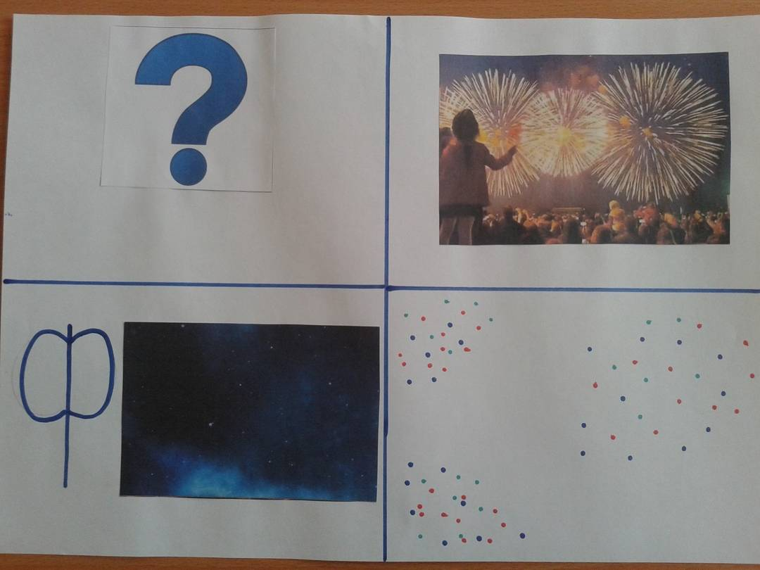  Что такое День Победы?  Это праздничный салют:  Фейерверк взлетает в небо,  Рассыпаясь там и тут.
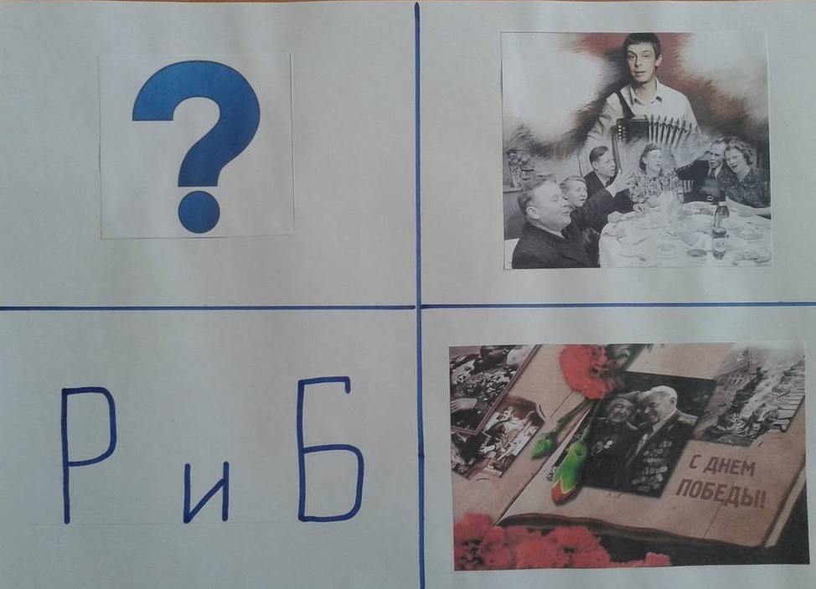  Что такое День Победы?  Это песни за столом,  Это речи и беседы,  Это дедушкин альбом. | 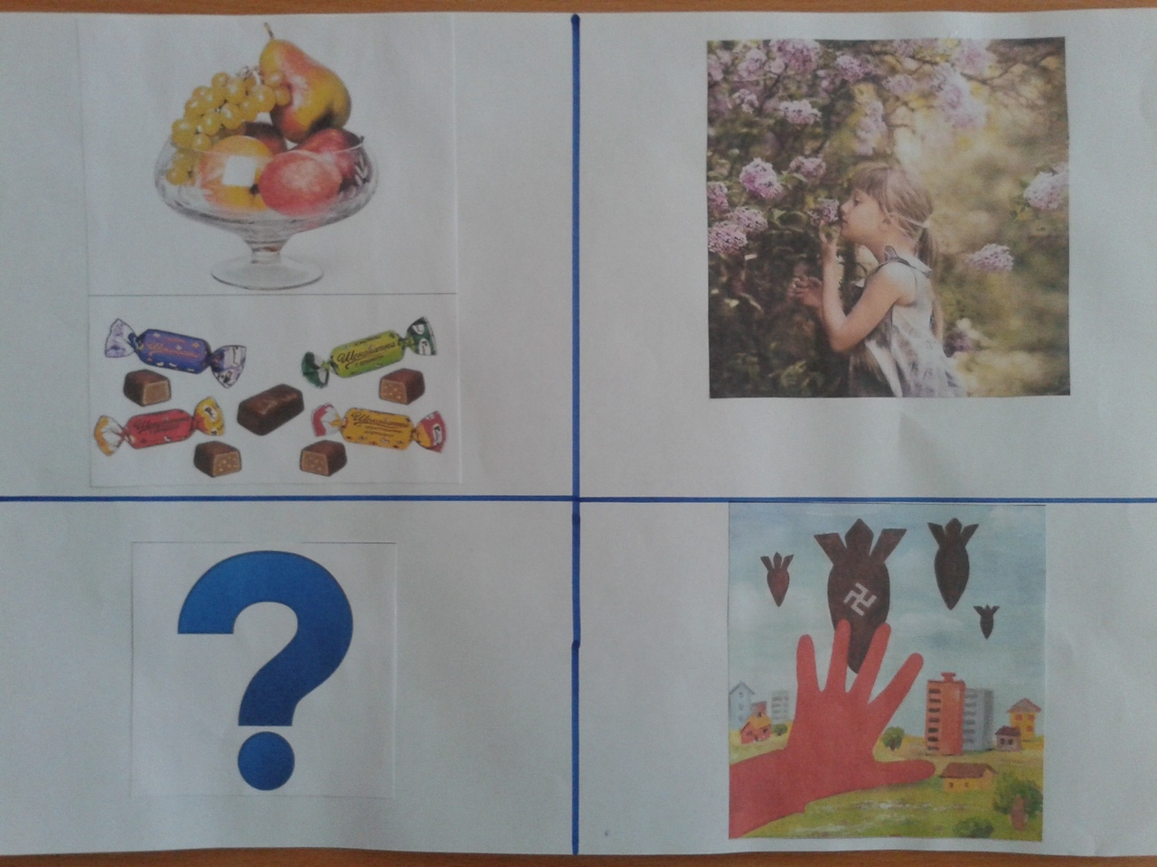  Это фрукты и конфеты,  Это запахи весны…  Что такое День Победы –  Это значит – нет войны.

«Я – танкист»  Я сегодня был танкистом,  В танке мчался в поле чистом.  По оврагам, по холмам  Танком управлял я сам.  Ничего, что это ящик.  Танк совсем как настоящий.  Я немного подрасту,  В армию служить пойду.  /Попов К.О/ | «Российский воин»  Воин российский в военном дозоре  На самолете, на корабле.  Он охраняет мирное море,  Мирное небо, мир на Земле!  /Дружков Е.П/ | «В нашей армии»  В нашей армии страну  Папа защищает.  На границе он войну  В дом наш не пускает.  Скоро вырасту большим,  Сам, как папа, стану.  Вот тогда я вместе с ним  На границе встану.  Пусть пока не могут взять  В армию ребенка,  Но могу я защищать  Нашего котенка.  /Ошнуров А.М./

Мнемотаблицы ниже

Я – танкист! /Попов К.О/

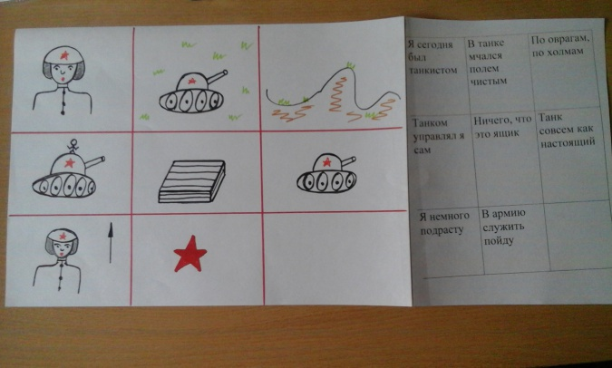

Российский воин /Дружков Е.П/
